ZARZĄDZENIE NR 0050/40/23
PREZYDENTA MIASTA TYCHY
z dnia 17 lutego 2023 r.
w sprawie przeznaczenia do wydzierżawienia w trybie bezprzetargowym
gminnej nieruchomości gruntowej położonej w Tychach przy ul. Damrota,
stanowiącej części działek nr 1517/65 i 1054/65

Na podstawie art. 30 ust. 1 i ust. 2 pkt 3 ustawy z dnia 8 marca 1990 roku o samorządzie gminnym (Dz. U. z 2023 r., poz. 40 t.j.), art. 13 ust. 1 oraz art. 37 ust. 4 ustawy z dnia 21 sierpnia 1997 roku
o gospodarce nieruchomościami (Dz. U. z 2021 r., poz. 1899 z późn. zm.)

zarządzam, co następuje:

§ 1
Przeznacza się do wydzierżawienia w trybie bezprzetargowym, na okres do 3 miesięcy, pod drogę dojazdową nieruchomość gruntową położoną w Tychach przy ul. Damrota, będącą własnością Gminy Miasta Tychy, składającą się z części działek:
- nr 1517/65 o pow. 330 m² (użytek Bz),
- nr 1054/65 o pow. 340 m² (użytek dr),
o łącznej pow. 670 m², zgodnie z załącznikiem mapowym.
§ 2
Wykonanie zarządzenia powierza się Naczelnikowi Wydziału Gospodarki Nieruchomościami.

§ 3
Zarządzenie wchodzi w życie z dniem podpisania.

Prezydent Miasta Tychy

/-/ mgr inż. Andrzej Dziuba

Załącznik mapowy
do Zarządzenia nr 0050/40/23
Prezydenta Miasta Tychy
z dnia 17 lutego 2023 r.

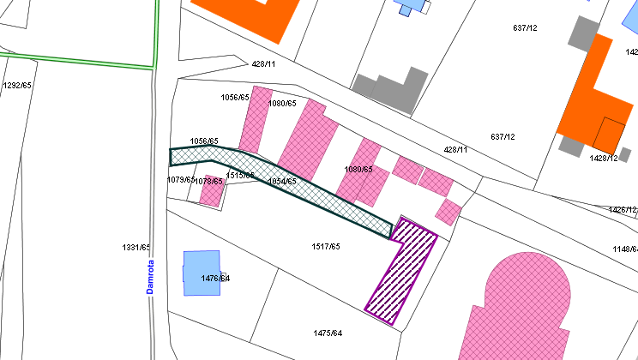

LEGENDA
Teren do dzierżawy
- działka nr 1517/65 o pow. 330 m²

Teren do dzierżawy
- działka nr 1054/65 o pow. 340 m²

